**大单元七　化学综合实验**

**第28讲　化学实验探究**

**1**. （2022·广东高三质检）某同学看到“利用零价铁还原N $O_{3}^{\text{－}}$ 脱除地下水中硝酸盐”的相关资料后，利用如图装置探究铁粉与KNO3溶液的反应。实验过程如下：

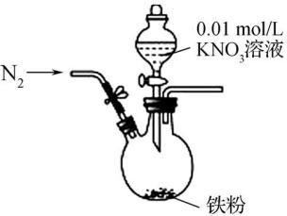

ⅰ. 打开弹簧夹，缓慢通入N2，并保持后续反应均在N2氛围中进行；

ⅱ. 加入pH已调至2.5 的 0.01 mol/L KNO3酸性溶液100 mL，一段时间后铁粉部分溶解，溶液逐渐变为浅绿色；待铁粉不再溶解，静置后发现，剩余固体表面有少量白色物质附着；

ⅲ. 过滤剩余固体时，表面的白色物质变为红褐色；

ⅳ. 检测到滤液中存在N $O_{3}^{\text{－}}$、N $H_{4}^{＋}$ 和Fe2＋。

（1） 通入N2并保持后续反应均在N2 氛围中进行的实验目的是　　　　　　　　　。

（2） 白色物质是　　　　，用化学方程式解释其变为红褐色的原因：　　　　　　　　　　　　　　　　。

（3） 用K3[Fe（CN）6]检验滤液中Fe2＋的实验方案是　　　　　　　　　　　　　　　　　　　　。

（4） 取少量滤液，向其中加入几滴KSCN 溶液，无明显现象；再加入几滴稀硫酸，溶液呈红色。溶液变成红色的原因是　　　　　　　　　　　　　　　　　　　　　　　　　。

（5） 该同学进一步查阅资料发现，用铁粉、碳粉的混合物脱除硝酸盐，效果更佳。他用上述KNO3溶液继续设计如下实验，探究碳粉的作用。

|  |  |  |
| --- | --- | --- |
| 假设 | 实验操作 | 现象及结论 |
| 假设1：碳粉可用作还原剂，脱除硝酸盐 | 向烧杯中加入　　　　一段时间后，测定烧杯中N $O_{3}^{\text{－}}$ 的浓度 | N $O_{3}^{\text{－}}$ 浓度无明显变化，说明假设不成立 |
| 假设2：碳粉、铁粉形成无数个微小的原电池，促进了硝酸盐的脱除 | 按下图所示组装实验装置，一段时间后，测定N $O_{3}^{\text{－}}$ 浓度 | ，说明假设2成立 |

关于碳粉的作用，还可以提出的假设是　　　　　　　　　　　　　。

**2**. （2022·厦门二模）为探究新制Cu（OH）2和甲醛的反应，进行如下实验。

|  |  |  |  |  |  |
| --- | --- | --- | --- | --- | --- |
| 实验序号 | 6 mol/LNaOH溶液体积/mL | 0.5 mol/LCuSO4溶液体积/mL | 14 mol/L甲醛溶液体积/mL | 反应条件 | 实验现象 |
| 1 | 12 | 8 | 6 | 65 ℃水浴加热13 min | 溶液中出现砖红色固体，逐渐变红色蓬松固体并产生气泡，共收集83 mL气体 |
| 2 | 12 | 1 | 6 | 溶液中出现砖红色固体，逐渐变为暗红色颗粒并产生气泡，共收集13 mL气体 |
| 3 | 12 | 2 | 0.1 | 溶液中出现砖红色固体，且无气泡产生 |

（1） 由上述实验可知，新制Cu（OH）2会发生如下转化：新制Cu（OH）2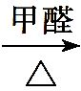　　　　Cu，说明反应物的相对用量会影响固体产物。

（2） 为确认气体产物进行实验，装置如图。

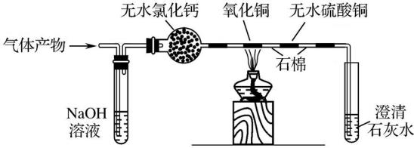

①NaOH溶液作用是　　　　　　　。

②气体产物含H2，不含CO的证据是　　　　　　　　　　　。

（3） 为进一步确认H2产生的原因，查阅资料并进行实验：2HCHO＋NaOHCH3OH＋HCOONa；CH3OHHCHO＋H2↑。

|  |  |  |  |  |  |  |
| --- | --- | --- | --- | --- | --- | --- |
| 实验序号 | 6 mol/LNaOH溶液体积/mL | 14 mol/L甲醛溶液体积/mL | 甲醇/mL | 其他试剂 | 反应条件 | 生成气体体积/mL |
| 4 | 12 | 0 | 6 | 铜粉 | 65 ℃水浴加热  13 min | 0 |
| 5 | 12 | 0 | 6 | Cu2O粉 | 0 |
| 6 | 12 | 6 | 0 | Cu2O粉 | 70 |

①实验说明催化剂的催化性能与　　　　有关（填“物质形态”或“溶液pH”）。

②实验2中产生气体体积小于实验1的原因可能为　　　　　　　　　　　　　　　　　　　。

（4） 新制Cu（OH）2和过量甲醛反应的化学方程式为　　　　　　　　　　　　　　　　　　　　　　　。

**3**. （2022·厦门第四次检测）铜和稀硝酸在无氧环境下会生成弱酸HNO2。某实验小组为探究铜和稀硝酸的反应，设计实验装置如图。

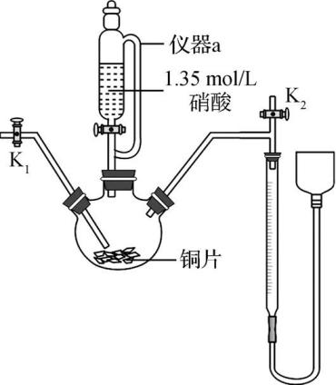

实验过程现象记录如下表。

|  |  |  |  |  |  |
| --- | --- | --- | --- | --- | --- |
| 时间/min | 0～75 | 75～150 | 150～225 | 225～300 | 300～  375 |
| 溶液颜色 | 接近无色 | 无色→浅蓝色 | 浅蓝色→绿色 | 绿色→深蓝色 | 浅蓝色 |
| 生成NO体积/mL | 0 | 1.0 | 42.0 | 137.5 | 0.5 |
| 反应体系温度/℃ | 26.6 | 26.8 | 26.8～27.2 | 27.2～28.8 | 28.8～28.6 |

（1） 仪器a的名称为　　　　　　　。

（2） 滴入硝酸前，为营造无氧环境，应进行的操作是　　　　　　　　　　　　　　　　　　　　。

（3） 反应过程中产生的HNO2会进一步与Cu反应生成NO，其离子方程式为　　　　　　　　。

（4） 溶液呈绿色是Cu2＋和体系中某种微粒相互作用的结果，为探究该微粒进行下列实验：

|  |  |  |
| --- | --- | --- |
| 序号 | 实验操作 | 现象 |
| a | 往0.1 mol/L Cu ${\text{(}{NO}_{3}\text{)}}_{2}$ 溶液中通入NO | 溶液始终为蓝色 |
| b | 往0.1 mol/L Cu ${\text{(}{NO}_{3}\text{)}}_{2}$ 溶液中加入NaNO2 | 溶液变为绿色 |
| c | 往0.1 mol/L Cu溶液中加入NaNO2后逐滴加入1.35 mol/L硝酸 | 溶液先变为绿色后逐渐变为蓝色 |

根据以上实验现象可知，Cu2＋和　　　　（填化学式）相互作用达到平衡呈绿色。

（5） 取适量150 min时反应液于试管中，加入　　　　，溶液由蓝色变为绿色，说明150 min时反应液中含有HNO2。

（6） 结合平衡移动原理解释150～300 min反应液颜色变化的原因：　　　　　　　　　　　　　　　　　。

（7） 基于上述装置，选择合适试剂，设计实验证明 ${NO}_{2}^{\text{－}}$ 对Cu与1.35 mol/L硝酸的反应具有催化作用　　　　　　　　　　　　　　　　　　　　　　　　　　　　　（简述实验方案及观测指标）。

**4**.（2021·广东六校联盟）学习小组在实验室中利用下图所示装置制备N2H4并进行相关性质的探究。

Ⅰ.制备实验：NH3和NaClO溶液反应制取N2H4。

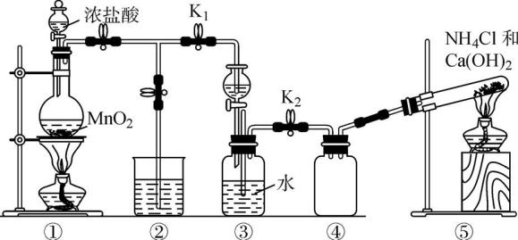

（1） ①中装有MnO2的装置名称为　　　　。

（2） ③中分液漏斗盛放的试剂为　　　　（填化学式）。

（3） 制备N2H4的离子方程式为　　　　　　　　　　　。

Ⅱ.探究实验：探究N2H4的还原性和碱性。将制得的肼分离提纯后，进行如下实验：

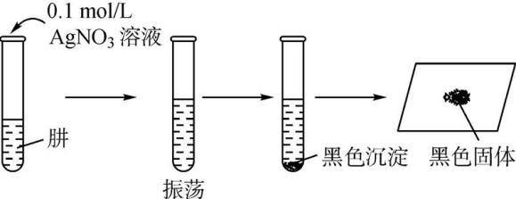

【查阅资料】AgOH在溶液中不稳定易分解生成黑色的Ag2O，Ag2O可溶于氨水。

【提出假设】黑色固体可能是Ag、Ag2O中的一种或两种。

【实验验证】设计如下方案，进行实验，请完成下表中的空白部分。

|  |  |  |  |
| --- | --- | --- | --- |
| 实验编号 | 操作 | 现象 | 结论 |
| 1 | 取少量黑色固体于试管，① | 黑色固体不溶解 | 黑色固体是Ag |
| 2 | 操作同实验1 | 黑色固体完全溶解 | 黑色固体是Ag2O |
| 3 | ⅰ.取少量黑色固体于试管中，加入适量氨水，振荡，静置，取上层清液于洁净试管中，加入几滴乙醛，水浴加热  ⅱ.取少量黑色固体于试管中，加入足量稀硝酸，振荡 | ⅰ.试管内壁有银镜生成  ⅱ.② | 黑色固体是Ag和Ag2O |

（4） 实验表明，黑色固体主要是Ag，还有少量的Ag2O，请解释产生Ag2O的原因：　　　　　　　　　　　　　　　　　　　　　　　　　　　　　　　　　　　　　。

（5） 在制备实验中，需要先点燃⑤的酒精灯，待得到饱和氨水后，再打开分液漏斗滴加少量溶液。请结合物质性质说明该操作的目的：　　　　　　　　　　　　　　　　　　　　　。

**5**. （2022·广东六校联考）二氧化氯（ClO2）是一种高效消毒灭菌剂，可有效灭活病毒，但其稳定性较差，故常采用H2O2和NaOH混合溶液将其吸收转化为NaClO2保存。现利用如下装置及试剂制备NaClO2。

已知：①ClO2的熔点为－59 ℃，沸点为11 ℃。纯ClO2易分解爆炸；ClO2极易溶于水，且在碱性环境中发生反应2ClO2＋2OH－＋＋H2O。②高于60 ℃时NaClO2分解成NaClO3和NaCl。

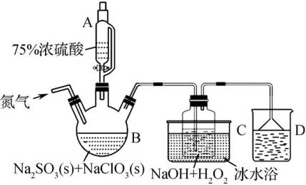

回答下列问题：

（1） 仪器A的名称是　　　　，其优点是　　　　　　　　　　　　　　　。

（2） B为ClO2的发生装置，生成ClO2的离子方程式为　　　　　　　　　　　　　　　。

（3） 实验过程中持续通入N2的速度不能太快也不能太慢的原因是　　　　　　　　　　　　　　　　　　　　；实验室制取N2有多种方法，请根据元素化合物知识和氧化还原反应相关理论，结合下列供选试剂，选出一种可行的方法，化学方程式为　　　　　　　　　　　　　　[可供选择的试剂：CuO（s）、NH3（g）、Cl2（g）、O2（g）、饱和NaNO2溶液、饱和NH4Cl溶液]。

（4） 装置C需要采用冰水浴，可能的原因为　　　　　　　　；该装置中H2O2和NaOH需要按照一定比例加入，NaOH过量时导致的后果是　　　　　　　　。

（5） NaClO2饱和溶液在温度低于38 ℃时析出的晶体是NaClO2·3H2O，高于38 ℃时析出晶体是NaClO2。从NaClO2溶液中获得NaClO2固体的操作：

①减压，55 ℃蒸发结晶；②　　　　；③无水乙醇洗涤；④　　　　，得到成品。

（6） 某同学根据“SO2＋2OH－＋H2O2＋2H2O”推测产品中含Na2SO4杂质，请设计简单实验证明：　　　　　　　　　　　　　　　　　　　　　。

**6**. （2022·湛江一模）含硫化合物在生产生活中有重要应用，实验小组对部分含硫化合物进行探究。回答下列问题：

（1） 小组同学设计了两种制备SO2的方案。

Ⅰ. 70% H2SO4溶液与Na2SO3粉末反应；

Ⅱ. Cu粉与浓硫酸在加热条件下反应。

①方案Ⅰ所涉及的化学方程式为　　　　　　　　　　　　　　　　　　　　　　　　　。

②两种方案相比，方案Ⅰ的优点为　　　　　　　　　　　　　　　　　　　　　　　　　　　　　　　。

（2） 小组同学用如图所示装置检验上述方案Ⅱ中所有气体产物。

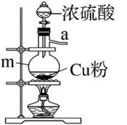 　　　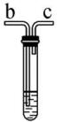 　　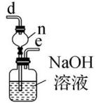 　　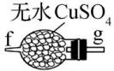

　A B C D

①A中仪器m的名称为　　　　，装置B中盛放的试剂为　　　　。

②按气流方向，上述装置合理的连接顺序为a→　　　　　　　→d（填仪器接口的小写字母）。

③装置C中仪器n的作用为　　　　。

（3） 小组同学探究Na2SO3溶液的pH对Na2SO3与AgNO3反应产物的影响，进行如下实验。

查阅资料：Ag2SO3为白色难溶于水的固体，能溶于Na2SO3溶液；AgOH为白色难溶于水的固体，易分解，难溶于Na2SO3溶液；Ag2SO4为白色固体，微溶于水，不易分解。

步骤一：将一定质量的AgNO3配成250 mL溶液，并测得溶液的pH＝4；将一定质量Na2SO3配成250 mL溶液，并分成两份，一份用SO2将pH调至8，另一份用NaOH溶液将pH调至11。

步骤二：将pH＝4的AgNO3溶液滴入足量的pH＝11的Na2SO3溶液中，开始产生白色沉淀，后沉淀变为棕黑色。

步骤三：将pH＝8的Na2SO3溶液滴入pH＝4的AgNO3溶液中，产生白色沉淀。

①步骤一中配制溶液所需的玻璃仪器除量筒、烧杯、玻璃棒外，还需要　　　　。

②步骤二中产生的棕黑色沉淀为Ag2O，则该步骤产生的白色沉淀为　　　　（填化学式）。

③对步骤三中白色沉淀的组成提出假设：ⅰ. 可能含有Ag2SO3；ⅱ. 可能含有Ag2SO4；ⅲ. 可能含有AgOH。提出假设ⅱ的依据为　　　　　　　　；请设计实验方案验证假设ⅰ是否正确：　　　　　　　　　　　　　　　　　　　　　　　　。

**7**. 硫化锂（Li2S）易潮解，加热条件下易被空气中的O2氧化。某小组选择下列装置（装置可重复使用）制备Li2S。回答下列问题：

已知：①粗锌中含少量Cu和FeS；②装置C中发生的反应为Li2SO4＋4H2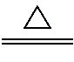Li2S＋4H2O。

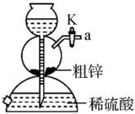 　　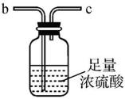 　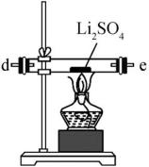 　　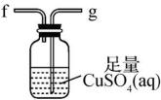

　A B C D

（1） 装置A的名称是　　　　　　，停止装置A中反应的操作是　　　　（填“打开”或“关闭”）K。

（2） 气流从左至右，导管口连接顺序是a→　　　　→　　　　→　　　　→　　　　→　　　　→　　　　→　　　　。

（3） 其他条件相同，粗锌与稀硫酸反应比纯锌　　　　（填“快”或“慢”），实验中观察到装置D中产生黑色沉淀，其离子方程式为　　　　　　　　　　　　　　　　　。

（4） 实验完毕后，选择图1、图2装置对装置A中混合物进行分离。先选择图1装置过滤，再将滤液进行蒸发浓缩、降温结晶，再选择图2装置过滤，得到粗皓矾（ZnSO4·7H2O）。

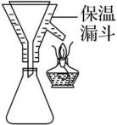 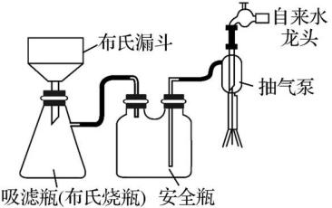

　图**1**　　　　　　　图**2**

下列有关说法正确的是　　　　（填标号）。

A. 选择图1装置过滤的优点是避免析出ZnSO4·7H2O

B. 选择图1装置过滤，主要是分离ZnSO4·7H2O和ZnSO4溶液

C. 粗皓矾中可能含胆矾

D. 选择图2装置过滤的优点是过滤速率快

（5） 探究产品成分：

|  |  |  |
| --- | --- | --- |
| 实验 | 操作与现象 | 结论 |
| Ⅰ | 取少量Li2S样品溶于水，滴加足量的稀盐酸，将气体通入品红溶液中，溶液褪色 | 样品中含Li2SO3 |
| Ⅱ | 向实验Ⅰ的溶液中滴加BaCl2溶液，产生白色沉淀 | 样品中含 |

①由实验Ⅱ知，Li2S样品中还含有　　　　（填化学式），产生该杂质的可能原因是　　　　（填标号）。

A. 通入的氢气过量

B. Li2SO4未反应完

C. 温度过高

②测定产品纯度：向*w* g样品（设杂质只有Li2SO3）中加入过量的*V*1 mL *c*1 mol/L稀硫酸，充分反应后（设没有S单质生成），煮沸溶液以除去残留的酸性气体；滴加的酚酞溶液作指示剂，用标准*c*2 mol/L的NaOH溶液滴定过量的硫酸，消耗NaOH溶液*V*2 mL。Li2S样品的纯度为　　　　　　　　　（列出计算式）。

**8**. 水杨醛亚胺的钴配合物可吸收O2形成氧载体，用于燃料油的氧化脱硫。

（1） 制备钴配合物：向烧瓶中加入水杨醛亚胺（A）、无水乙醇，水浴加热条件下迅速加入醋酸钴溶液。生成的沉淀冷却至室温后，抽滤，重结晶，干燥，得到水杨醛亚胺的钴配合物（B）。

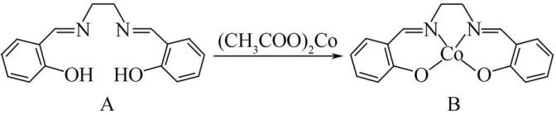

①基态Co2＋核外电子排布式为　　　　。配合物B中的配位原子是　　　　。

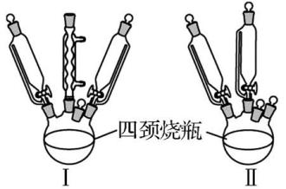

②可供选择的实验装置如图所示，应选　　　　（填标号）用于制备，理由是　　　　　　　　　　　　　　　　　　　　　　　　　　　　。

③为避免反应过程中生成的钴配合物（B）吸收O2，可采用的方法为　　　　　　　　。

（2） 制备醋酸钴溶液：利用废钴镍电池的金属电极芯（主要成分Co、Ni，还含少量Fe）可生产醋酸钴溶液。

已知：Co3＋可将H2O2氧化；Ni3＋氧化性极强，在水溶液中不存在；在实验条件下，部分阳离子沉淀时溶液pH如下表。

|  |  |  |  |  |  |
| --- | --- | --- | --- | --- | --- |
| 沉淀物 | Fe（OH）3 | Fe（OH）2 | Co（OH）2 | Co（OH）3 | Ni（OH）2 |
| 开始沉淀 | 2.2 | 7.4 | 7.6 | 0.1 | 7.6 |
| 完全沉淀 | 3.2 | 8.9 | 9.4 | 1.1 | 9.2 |

①酸性溶液中加入NaClO可将Co2＋氧化为Co（OH）3，其离子方程式为　　　　　　　　　　　　　　。

②请补充完整实验方案：取一定量已粉碎的电极芯，加入稀硫酸充分溶解后过滤，所得滤液中含Co2＋、Ni2＋、Fe2＋，　　　　　　　　　　　　　　　　　　　　　　　　　　　　　　　　。加入10% Na2CO3溶液生成CoCO3沉淀，用CH3COOH溶解得到醋酸钴溶液（实验中须使用的试剂：NaClO溶液、稀硫酸、H2O2溶液、NaOH溶液）。